จดหมายข่าว ประจำเดือนเมษายน – มิถุนายน 2554
องค์การบริหารส่วนตำบลกำแพงเซา อำเภอเมือง จังหวัดนครศรีธรรมราช 80280 โทร.0-7537-7581
---------------------------------------------------------------
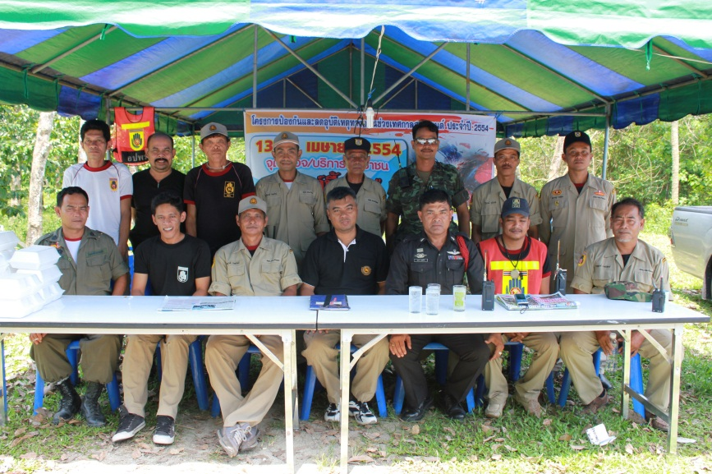
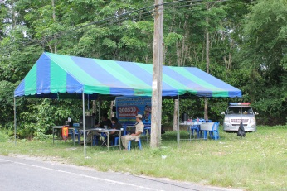
งานป้องกันและบรรเทาสาธารณภัย องค์การบริหารส่วนตำบลกำแพงเซา ตั้งจุด ตรวจและบริการประชาชน พร้อมกับแจก แผ่นพับ เอกสารที่เป็นประโยชน์ต่อผู้ใช้รถ เพื่อเป็นการป้องกันและลดอุบัติเหตุทางถนน ในช่วงเทศกาลสงกรานต์ ประจำปี 2554 บริเวณด้านหน้า องค์การบริหารส่วนตำบล กำแพงเซา ในวันที่ 13 - 14 เมษายน 2554
องค์การบริหารส่วนตำบลกำแพงเซา จัดงานประเพณีสงกรานต์และรดน้ำผู้สูงอายุ ในวันที่ 12 เมษายน 2554 ณ บริเวณหอประชุมองค์การบริหารส่วนตำบลกำแพงเซา ซึ่งมีชาวกำแพงเซามาร่วมรดน้ำผู้สูงอายุเป็นจำนวนมาก ภายในงานนอกจากจะมีการรดน้ำขอพรจากผู้สูงอายุแล้ว ยังมีการตรวจสุขภาพให้กับผู้สูงอายุที่มาร่วมงานอีกด้วย

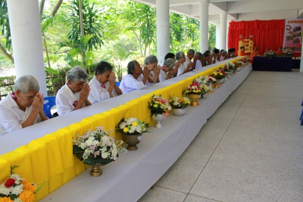
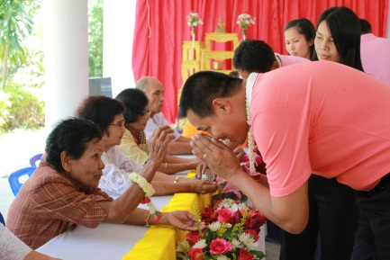
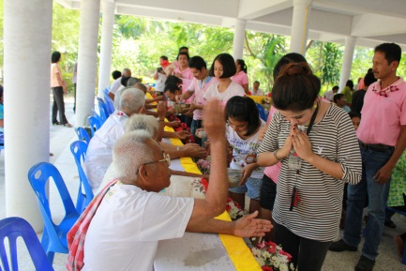

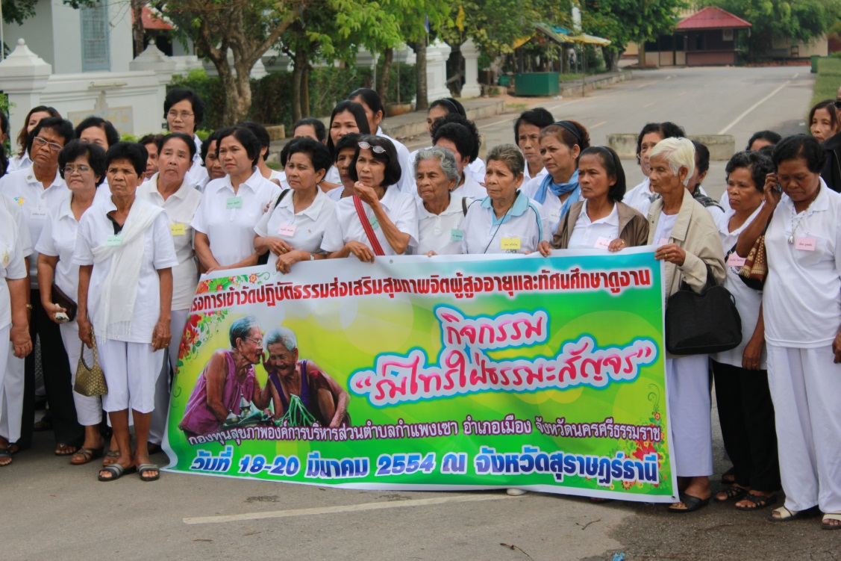
ผู้สูงอายุตำบลกำแพงเซา เข้าร่วม โครงการเข้าวัดปฏิบัติธรรมส่งเสริมสุขภาพจิตผู้สูงอายุและทัศนศึกษาดูงาน ในกิจกรรม “ร่มไทรใฝ่ธรรมะสัญจร” ในวันที่ 18-20 มีนาคม 2554 ณ จังหวัดสุราษฎร์ธานี จัดโดยกองทุนสุขภาพ องค์การบริหารส่วนตำบลกำแพงเซา

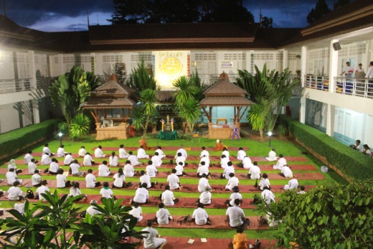
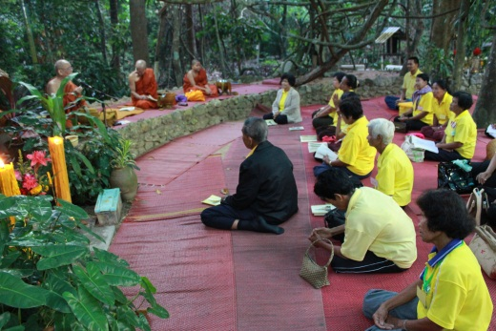
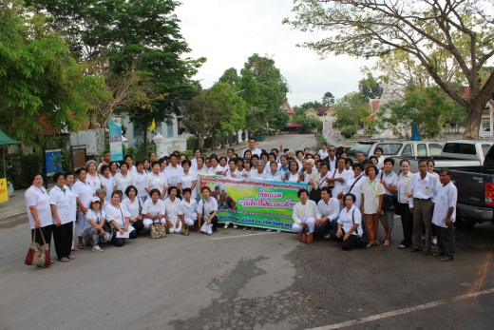

2

